Проектирование этапов учебного занятия по математике на основании федеральной рабочей программы в соответствии с технологической картой урока.

- ИНФОРМАЦИЯ О РАЗРАБОТЧИКЕ ПЛАНА

ФИО разработчика: Золотарева Евгения Андреевна

- ОБЩАЯ ИНФОРМАЦИЯ ПО УРОКУ

Класс (укажите класс, к которому относится урок): 5класс
Место урока (по тематическому планированию ФРП): Наглядная геометрия. Линии на плоскости (12 часов)
Тема урока: Плоскость, прямая, луч.
Уровень изучения (укажите один или оба уровня изучения (базовый, углубленный), на которые рассчитан урок): базовый
Тип урока (укажите тип урока): урок освоения новых знаний и умений

Планируемые результаты (по ФРП):
Личностные:
- установкой на активное участие в решении практических задач математической направленности.
- способностью к эмоциональному и эстетическому восприятию математических объектов, задач, решений, рассуждений.
Метапредметные:
-выявлять и характеризовать существенные признаки математических объектов, понятий, отношений между понятиями, формулировать определения понятий.
- выбирать способ решения учебной задачи (сравнивать несколько вариантов решения, выбирать наиболее подходящий с учётом самостоятельно выделенных критериев).
- в ходе обсуждения задавать вопросы по существу обсуждаемой темы.
- самостоятельно формулировать обобщения и выводы по результатам проведённого наблюдения, исследования, оценивать достоверность полученных результатов, выводов и обобщений.
Предметные:
- Пользоваться геометрическими понятиями: плоскость, прямая, отрезок, луч.
- Изображать изученные геометрические фигуры на нелинованной и клетчатой бумаге с помощью циркуля и линейки.
- Находить длины отрезков непосредственным измерением с помощью линейки, строить отрезки заданной длины.
- Пользоваться основными метрическими единицами измерения длины, площади; выражать одни единицы величины через другие.

Ключевые слова (введите через запятую список ключевых слов, характеризующих урок): Плоскость, прямая, отрезок, луч. Измерение длины отрезка, метрические единицы измерения длины.
Базовый учебник: Математика 5 класс (1 часть) Виленкин Н.Я., Жохов В.И., Чесноков А.С.
Техническое оборудование: мультимедийная презентация; мультимедийный проектор, компьютер, экран.

3. БЛОЧНО-МОДУЛЬНОЕ ОПИСАНИЕ УРОКА

БЛОК 1. Вхождение в тему урока и создание условий для осознанного восприятия нового материала

Этап 1.1. Мотивирование на учебную деятельность

- Добрый день, ребята! Рада видеть всех вас на нашем уроке!
- Давайте проверим, готовы ли вы к сегодняшнему уроку.
Ну-ка, проверь, дружок!
Готов ли ты начать урок?
Всё ль на месте? Всё ль в порядке?
Книжка, ручка и тетрадка…
Проверили? Вот здорово!
К уроку всё готово!
- Отлично, вы все большие молодцы! Начнём же наш урок!

Этап 1.2. Актуализация опорных знаний

- Начнём наш урок с решения небольшого ребуса:
Расшифруйте слова: КОСТЬПЛОС, МАЯПРЯ, РЕЗООТК, КАТОЧ, ЧУЛ, ТКИНИ.
-Это слова"плоскость", «прямая», «отрезок», «точка», «луч», «нитки».
-Все ли расшифрованные слова вам знакомы?
-А где вы с ними встречались?
(На уроке математики, а нитки на уроке труда).
-Какое слово лишнее?
(Нитки. Они не относятся к уроку математики).

Этап 1.3. Целеполагание

- Вы большие молодцы!
-Сегодня мы с вами побываем в необычном городе, название которого зашифровано. Чтобы узнать его название, нам с вами необходимо решить следующую цепочку примеров

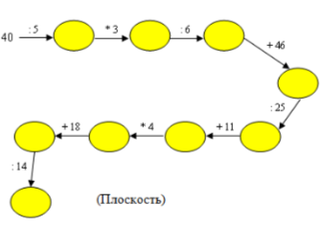

Ключ:
С-50; О-13; Л-24; Ь-5; К-2; О-4; С-52; П-8; Т-70
-В какой город мы попали?
-В этом городе живёт много фигур. С одними вы уже знакомились на прошлом уроке, с другими мы познакомимся сегодня.

Итак, цель нашего урока познакомится с новыми геометрическими фигурами и научиться их изображать!

БЛОК 2. Освоение нового материала

Этап 2.1. Осуществление учебных действий по освоению нового материала

- Итак, мы находимся в городе Плоскость. Пришло время изучить его и выяснить, кто же может здесь жить.
-Посмотрите на экран. Как вы думаете, что здесь изображено?
- Правильно! Именно таким образом можно изображать плоскость. Откройте учебник на странице 22 и найдите информацию о плоскости.
-Какие особенности о плоскости вы узнали?
- Ну, а теперь, познакомимся с жителями. Откройте тетрадь, возьмите карандаш и линейку и изобразите отрезок АВ. Продолжите его по линейке в обе стороны. Мы получили линию, которая называется прямой.
- Изучить прямую нам помогут клубочки. Мне нужен помощник, чтобы раскрутить клубочки. Мы разойдемся в разные стороны все дальше и дальше, линия становится длиннее и длиннее, но нитка может кончиться, а прямая не имеет конца и ее можно продлить бесконечно.
- Как можно назвать нашу прямую? (по двум точкам АВ)
А еще прямую можно назвать одной маленькой буквой, например прямая а.
- Вернемся к нашему волшебному клубочку желтого цвета. Он похож на солнышко, который пускает свои лучики. Мне нужен помощник, который будет распутывать клубочек, чтобы показать, как солнышко пускает лучик сначала до первой парты, затем до второй, затем до конца ряда, и т. д. Но нитка может закончиться, а луч не имеет конца. Луч – это еще один житель нашего города Плоскость.

Начертите его. Ему тоже дадим имя. Как его назовем?

-Обратите внимание, что начинаем называть луч с его начала. А еще луч можно назвать одной маленькой латинской буквой, например, с.

Этап 2.2. Проверка первичного усвоения

- Сейчас, ребята, вы в парах выполните обучающую самостоятельную работу по карточкам, а затем все вместе проверим.
1 уровень:
- Найдите прямые и выпишите их.
- Докажите, что это прямые.
- Найдите лучи и выпишите их.
4.Докажите, что это лучи.

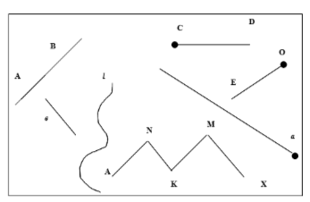

Молодцы ребята! Вы так быстро справились. Теперь попробуем выполнить более сложные задания.

2 уровень:
- Выберите произвольную точку А.
- Проведите через нее несколько прямых.
- Сделайте вывод, сколько прямых можно провести через одну точку.
БЛОК 3. Применение изученного материала
Этап 3.1. Применение знаний, в том числе в новых ситуациях
- Вы большие молодцы! А теперь попробуем применить наши новые знания на практике. Откроем учебник на стр. 23 и выполним задания 1.92 и 1.93 устно.
Работа в тетрадях. На странице 24 выполним номера 1.96 и 1.96 письменно в тетрадях.

Этап 3.2. Выполнение межпредметных заданий и заданий из реальной жизни
Найдите высоту Останкинской телевизионной башни, если высота ее металлической части равна 155 м, а железобетонная опора на 229 м длиннее. Рис 1.23.
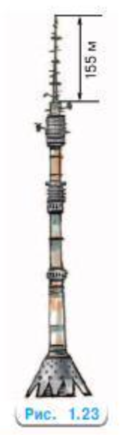

Этап 3.4. Систематизация знаний и умений

Молодцы ребята! Давайте повторим и закрепив все, что сегодня изучили. Для этого ответьте на несколько вопросов:

Назовите предметы, которые дают представление о плоскости.
Есть ли у плоскости границы?
Как обозначают прямые?
Сколько прямых проходит через две точки?
Сколько общих точек могут иметь две пересекающиеся прямые?

БЛОК 4. Проверка приобретенных знаний, умений и навыков

- Вот, ребята, мы и закончили свое путешествие по стране Геометрии. В каком городе мы побывали? Что такое плоскость и какая ее особенность?
- С какими жителями плоскости мы познакомились сегодня?
- С какими жителями плоскости вы были знакомы на предыдущих уроках?
В заключении выполним задание на проверку усвоения нового материала.
На перевернутых листах изображены фигуры, расселите их по своим квартирам. (Ученики по двое берут листочки и крепят на доске, классифицируя по названиям.)

БЛОК 5. Подведение итогов, домашнее задание

Этап 5.1. Рефлексия
- Давайте вспомним, какую цель мы ставили сегодня перед отправкой в путешествие?
- Смогли ее достичь?
- Что больше всего вам понравилось на уроке?
- Оцените свое настроение с помощью аплодисментов.
Этап 5.2. Домашнее задание
Домашнее задание: 1.118; 1.119; 1.120.

